Soyez les Bienvenus à notre 67e réunion
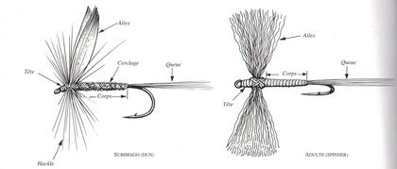
Contenu de la réunion : du 17-02-2024
- Info
FFPS lettre comité régional
- Atelier de montage
Proportions d’une mouche sèche
Montage mouches Zénith
- Ramener une clé USB pour copier le contenu des réunions.

Les matériaux sont fournis par le club Nous avons 5 étaux, les monteurs confirmés peuvent apporter leurs outils, chacun peut venir, même sans monter de mouches, passer un moment ensemble.

Prochaine réunion le 02-03-2024 à 14h00

